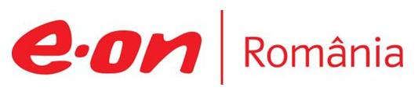

23 - 24 ianuarie 2018

RAPORT ZILNIC

În scopul unei mai bune colaborări, vă rugăm să ne semnalaţi eventualele neplăceri şi să ne oferiţi sugestii pe care le consideraţi necesare creşterii calităţii serviciului de monitorizare.

1.Ştiri şi emisiuni din domeniul gazelor

Calificativ:  NEUTRU | A murit Verestoy Attila | RealitateaTV-18:06  2min 18s
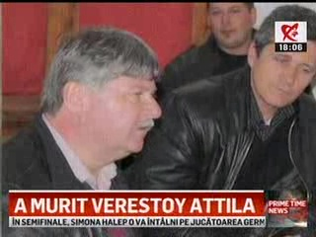 | A murit Verestoy Attila, unul dintre cei mai longevivi parlamentari din România şi unul dintre cei mai bogaţi oameni de la noi din ţară. Acesta avea afaceri cu cherestea, acţiuni la mai multe companii printre care şi Transgaz, dar şi investiţii la bursă.  VIDEO RealitateaTV

Nu au fost ştiri de interes pe canalele radio.

2.Ştiri şi emisiuni din domeniul energiei

Calificativ:  NEUTRU | Negocieri collective pentru un preţ mai mic | TVR1-20:19  2min 13s  TVR2-19:21  2min 17s
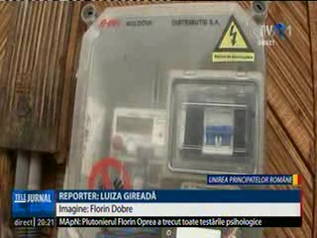 | Scumpirea energiei electrice de anul trecut şi liberalizarea completă a pieţei de energie îi determină pe consumatorii casnici să caute soluţii pentru reducerea valorii facturilor. Circa 10% dintre consumatorii finali au trecut deja de la furnizorii tradiţionali la furnizori concurenţiali, iar ca să poată obţine un preţ şi mai bun pentru electricitate proprietarii încearcă să se asocieze, înscriindu-se pe o platformă online care va negocia în numele lor cu cei mai mari 6 furnizori concurenţiali de pe piaţă.  VIDEO TVR1  VIDEO TVR2

Calificativ:  NEUTRU | Faţadele din panouri solare vin în România | RomâniaTV-18:37  1min 27s
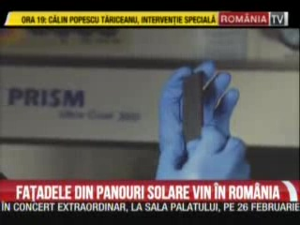 | Utilizarea celulelor fotovoltaice pentru faţade şi acoperişuri de clădiri, cu un consum de energie aproape egal cu 0 este cea mai recentă inovaţie care va apărea în scurt timp şi în România. La noi în ţară această tehnologie va fi introdusă de dezvoltatorul Skanska, care deja o testează la clădirile din Polonia.  VIDEO RomâniaTV

Calificativ:  NEUTRU |  | DigiFM-06:03  0min 39s
O explozie urmată de un incendiu a avut loc ieri seară la cea mai mare centrală electrică şi de termoficare din Capitală. Un transformator al CET Sud a cedat din cauza unul defect de material cel mai probabil.

AUDIO DigiFM

